Центр культуры и спорта «Филимонковское» приглашает на акцию памяти
17.01.2017
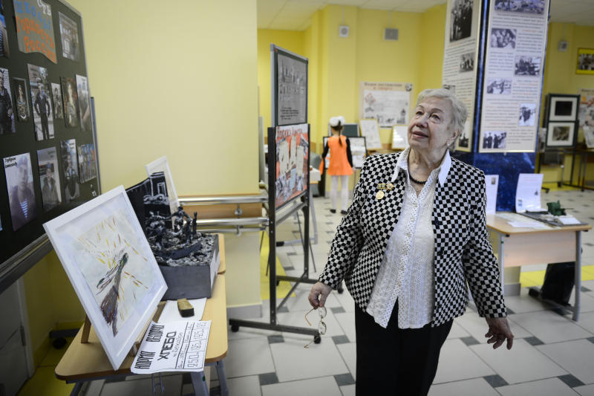

Центр культуры и спорта «Филимонковское» приглашает на акцию памяти. Фото: архив
В четверг, 26 января, Центр культуры и спорта «Филимонковское» приглашает всех желающих посетить патриотическое мероприятие для детей «Памяти тревожные моменты». Акция посвящена 73-й годовщине блокады Ленинграда.
– Мы проведем интерактивную презентацию, в которой расскажем, какой по-настоящему была блокада Ленинграда. Из наших материалов дети узнают о том, как эвакуировали людей из города и как доставляли припасы по «Дороге жизни». Кроме того, будет показано, как маскировали здания Ленинграда от вражеских бомбардировщиков, – рассказала заместитель директора по культуре ЦКС Ирина Гулюкина.
В культурном учреждении добавили, что важной частью станет разговор трудностях, которые пережили жители города во время блокады.
Мероприятие начнется в 14:00 по адресу: поселение Филимонковское, поселок Марьино, дом №3.

Адрес страницы: http://tinao.mos.ru/gazeta_novye_okruga/detail/4699694.html
Префектура Троицкого и Новомосковского административных округов города Москвы

